Krebsův cyklus
Cíl aktivity: Na základě následujícího textu seřaďte za sebe ve správném pořadí sloučeniny A až F v Krebsově cyklu a mezi ně vložte šipky společně se správnými látkami, které se spoluúčastní reakce. Sloučeniny A až H napište jmény do příslušných odstavců.
Výsledkem odbourávání sacharidů, lipidů a bílkovin se tvoří společný produkt a to acetyl-CoA (acetylkoenzym A). Tento acetyl-CoA je většinově zpracován v Krebsově cyklu v mitochondriích na oxid uhličitý a redukované koenzymy (NADH + H⁺, FADH₂), ze kterých je získána energie v dýchacím řetězci. Celkově se na jeden acetyl vyrobí dvě molekuly CO₂, 1 molekula GTP (která se přemění na ATP), tři redukované koenzymy NADH a jeden redukovaný koenzym FADH₂. To lze přeměnit na cca 19 molekul ATP. Z chemického pohledu během cyklu probíhají dvě dekarboxylace, čtyři dehydrogenace, jedna hydratace a jednou fosforylace (tvorba GTP).
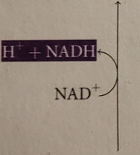
V prvním kroku se acetyl (z CoA) napojí na poslední molekulu cyklu F za vzniku první sloučeniny A.
Sloučenina A se následně izomerizuje na sloučeninu B.
Poté se dekarboxyluje COO⁻ skupina (odštěpí se CO₂) na prostředním uhlíku sloučeniny B a hydroxy skupina se dehydrogenuje na keton pomocí NAD⁺. Takto vzniká sloučenina C.
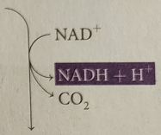
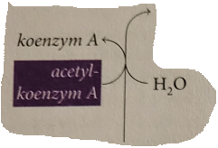
V dalším kroku je provedena opět dekarboxylace na sousedním uhlíku ketonu. Opět je použit koenzym NAD⁺, tentokrát na dehydrogenaci H-CoA na CoA, který se naváže na karbonylový uhlík. Máme sloučeninu D.
Ze sloučeniny D se uvolní CoA, během čehož se energie této vazby uchová do GTP z původního GDP a fosfátu. Vzniklá sloučenina E je symetrická.
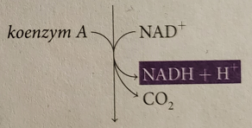
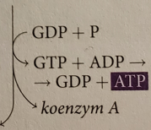
Sloučenina E se od sloučeniny F liší jen dvojnou vazbou mezi prostředními uhlíky, která vzniká za pomoci FAD, které je redukován na FADH₂.
Na dvojné vazbě sloučeniny F je provedena adice vody za vzniku sloučeniny G.
Poté je provedena poslední dehydrogenace hydroxy skupiny na keto skupinu za pomoci NAD⁺ na sloučeninu H. Na sloučeninu H se může opět připojit acetyl-CoA s vodou a cyklus se opakuje.

